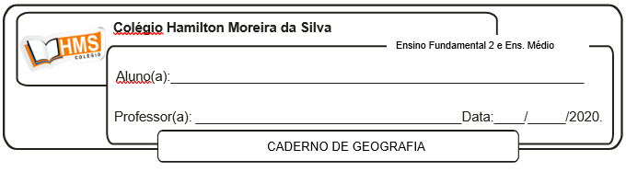

1. Leia o texto a seguir e responda às questões.

Durante séculos, os Inuit sempre foram chamados de "esquimós" por aqueles que não são Inuit. Os Inuit não mais consideram este termo aceitável. Preferem o nome pelo qual eles próprios sempre se identificaram, Inuit, que significa "povo" em seu próprio idioma, o inuktitut. [...]

Os Inuit habitam vastas áreas em Nunavut, nos Territórios do Noroeste, na costa norte de Labrador e em aproximadamente 25% do norte de Québec. Tradicionalmente, eles habitavam acima da área arborizada na região onde se encontra a fronteira com o Alasca, no oeste, a costa de Labrador à leste, a ponta sul da Baía de Hudson ao sul e as ilhas do alto Ártico ao norte. [...]

A cultura Inuit foi exposta a muitas influências externas durante o último século. Entretanto, os Inuit conseguiram reter seus valores e cultura. O inuktitut ainda é falado em todas as comunidades Inuit. Ele é também o principal idioma utilizado em programas de rádio e televisão originados no norte canadense, e faz parte do currículo escolar. [...]

<http://www.caoquefuma.com/2011/01/os-inuit.html>

a) Por que os inuítes não querem ser chamados esquimós?

____________________________________________________________________________________________________________________________________________________________________________________________________________________________________________________________

b) Segundo o texto, que região canadense é habitada pelos inuítes?

____________________________________________________________________________________________________________________________________________________________________________________________________________________________________________________________

c) De acordo com seus conhecimentos, essa região é muito ou pouco povoada? Por quê?

________________________________________________________________________________________________________________________________________________________________________

2. Explique a desaceleração do fluxo migratório do México para os Estados Unidos.

________________________________________________________________________________________________________________________________________________________________________________________________________________________________________________________________________________________________________________________________________________

3. Sobre as indústrias maquiladoras mexicanas, responda.

a) Localização:

________________________________________________________________________________________________________________________________________________________________________

b) Principais tipos de produtos que fabricam:

________________________________________________________________________________________________________________________________________________________________________

4. Caracterize o comércio exterior mexicano em relação aos Estados Unidos.

____________________________________________________________________________________________________________________________________________________________________________________________________________________________________________________________